Календарь грантовых программ и конкурсов (ноябрь - декабрь 2025 года)
№ | Название конкурса | Краткая аннотация конкурса | Сроки подачи заявки | Грантополучатели | Ссылки  на конкурсы
1. | 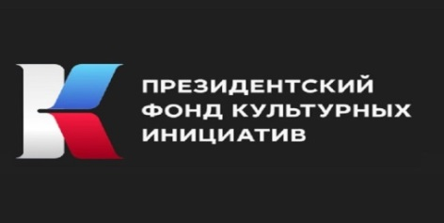  Второй конкурс на предоставление грантов  Президента Российской Федерации  на реализацию проектов в области культуры, искусства  и креативных (творческих) индустрий в 2026 году  Организатор: Президентский фонд культурных инициатив | Конкурс направлен на поддержку проектов в области культуры, искусства и креативных (творческих) индустрий.  Направления Конкурса:  - «Единство с судьбой России»;  - «Многонациональный народ»;  - «Мы вместе»;  - «Нация созидателей»;  - «Нравственные ориентиры»;  - «Крепкая семья»;  - «Наша сила в правде»;  - «На страже Отечества»;  - «Молодые лидеры»;  - «Страна возможностей»;  - «Культурный код»;  - «Место силы». | 15 октября 2025г.- 2 декабря 2025г. | НКО (за исключением муниципальных казенных учреждений, государственных учреждений, государственных корпораций, государственных компаний, политических партий); коммерческие организации;  индивидуальные предприниматели | https://xn--80aeeqaabljrdbg6a3ahhcl4ay9hsa.xn--p1ai/
2. | 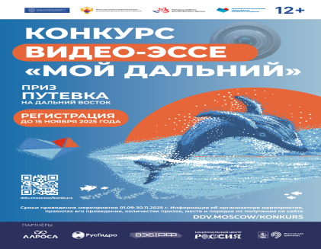  Всероссийский конкурс видео-эссе «Мой Дальний»  Организатор:НКО «Фонд развития социальных инициатив» при поддержке региональных партнёров Дальневосточного федерального округа | Основной целью конкурса является привлечение внимания молодежи к туристическому потенциалу регионов Дальнего Востока и формирование устойчивого интереса к путешествиям по этим территориям. | До15 ноября 2025 года. | Физические лица от14 до 18 лет включительно, являющиеся школьниками или учащимися средних специальных учебных заведений | https://ddv.moscow/konkurs/
3. | 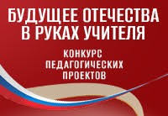  Конкурс педагогических проектов «Будущее Отечества в руках Учителя»  Организатор: Президентская библиотека имени Б.Н. Ельцина, при поддержке Министерства просвещения Российской Федерации | Цель — выявить эффективные педагогические практики и показать, как можно использовать электронный фонд Президентской библиотеки в учебном и воспитательном процессе.  Номинации:  «Лучший урок русского языка»,  «Лучший урок литературы»,  «Лучший урок истории»,  «Лучший урок обществознания»,  «Лучший урок географии»,  «Лучший урок основ духовно-нравственной культуры народов России»  «Лучшее воспитательное событие» | До 11 января 2026г. | Физические лица (учителя школ, преподаватели колледжей, воспитатели и специалисты информационно-библиотечных центров с опытом работы от одного года) | https://www.prlib.ru/pedkonkurs
4. | 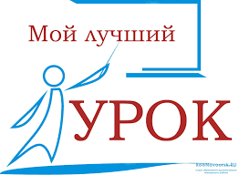  Всероссийский конкурс профессионального мастерства педагогов "Мой лучший урок"  Организатор: Фонд сохранения наследия Д.И. Менделеева | Цель Конкурса – повышение качества образования, внедрение и распространение современных инновационных образовательных технологий, повышение профессионального мастерства педагогов и подъем престижа учительской профессии.  Направления Конкурса:  - Начальная школа  - Гуманитарное  - Дошкольное, дополнительное образование  - Естественно- научное | Гуманитарное - 15 ноября 2025 г.;  дошкольное, дополнительное образование- 19 декабря 2025 г.;  естественно-научное - до 6 февраля 2026 г. | Педагогические работники общеобразовательных организаций всех типов РФ и стран СНГ | https://bfnm.ru/index.php/vserossijskij-konkurs-professionalnogo-masterstva-pedagogov-moj-luchshij-urok/polozhenie-o-rossijskom-konkurse-professionalnogo-masterstva-pedagogov-moj-luchshij-urok
5. | 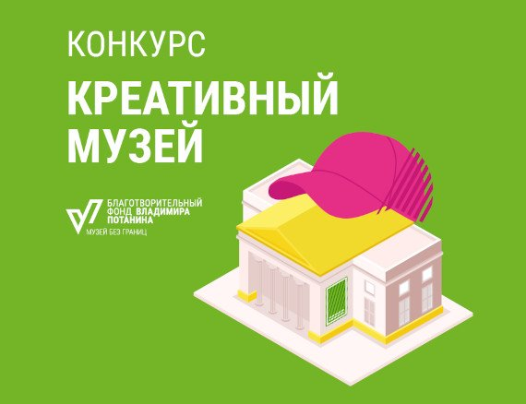  Грантовый конкурс «Креативный музей»  Организатор: БФ Владимира Потанина | Конкурс помогает учреждениям культуры внедрять новые подходы из музейной отрасли и смежных областей, применять новые практики в публичной деятельности.  Номинации:  - «Новые вызовы»;  - «Культура участия»;  -« Музей + театр»;  - «Технологии и инструменты» | До 16 декабря 2025г. | Бюджетные организации и НКО(музейной специфики) | https://fondpotanin.ru/competitions/kreativnyy-muzey/
6. | 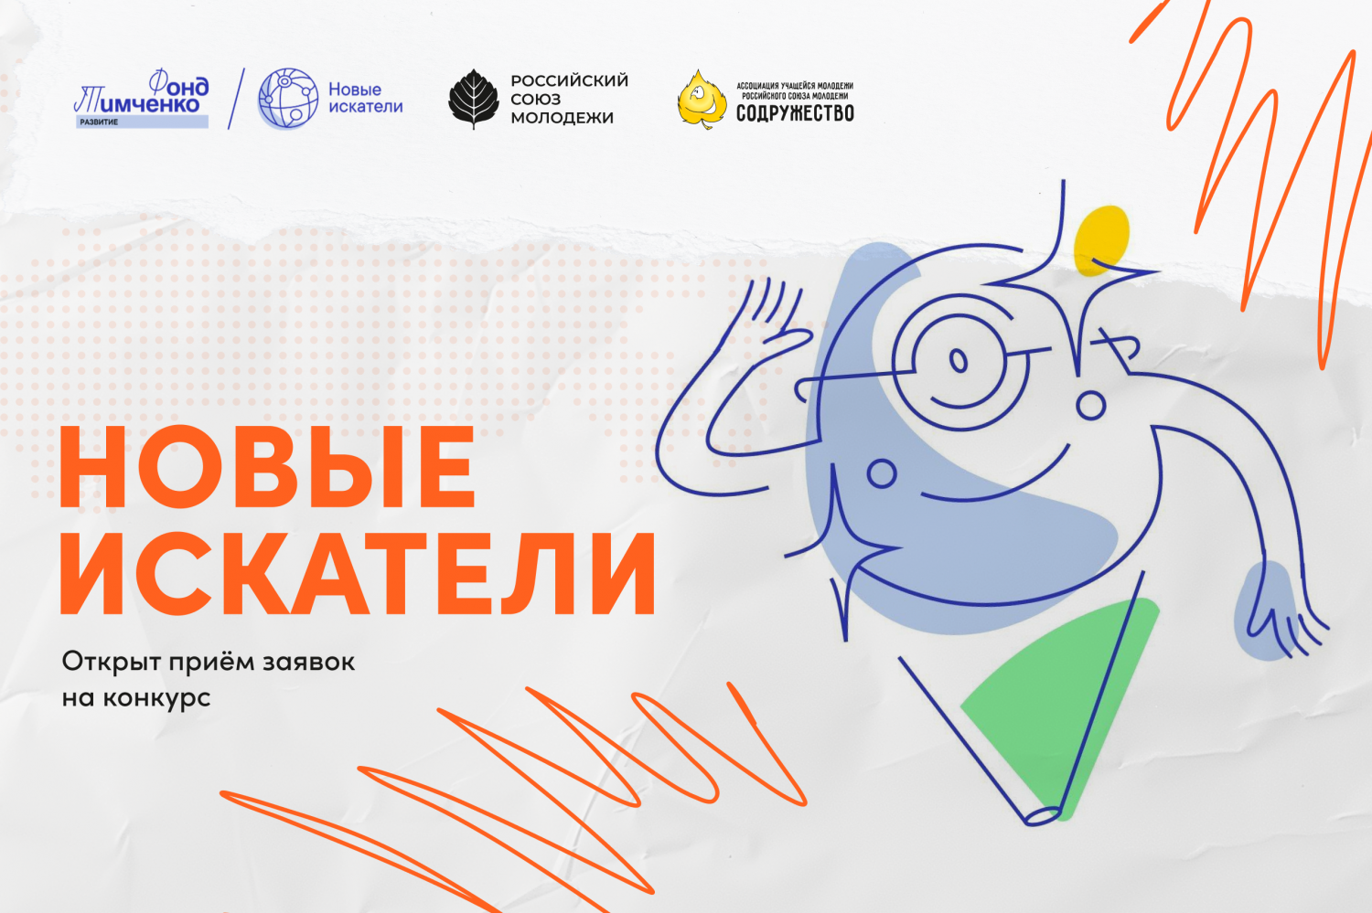  Конкурс для детских проектных команд «Новые искатели»  Организатор: Фонд Тимченко | Цель конкурса — повышение благополучия и развитие активной жизненной позиции подростков через создание у них опыта решения социальных проблем в своих населённых пунктах для улучшения жизни на малых территориях, с населением не более 70 тыс. человек.  Направления Конкурса:  - образование детей, профессиональное самоопределение;  - помощь детям и взрослым в тяжелой жизненной ситуации;  - помощь детям и взрослым с ограниченными возможностями здоровья;  - помощь семьям;  - помощь людям старшего возраста;  - спорт и здоровье;  - досуговые мероприятия с детьми и семьями;  - волонтерство;  - экология;  - городская среда, благоустройство;  - культура и традиции. | 25 сентября 2025 г.- 12 ноября 2025г. | Участники от 14 до 17 лет (команда 5 человек, с наставником (в возрасте от 18 лет) | https://fondtimchenko.ru/contests/programs/novye-iskateli-2025/?utm_source=site_ft&amp;utm_medium=banner&amp;utm_campaign=novye_iskateli_25&amp;utm_content=main-banner&amp;utm_term=button
6. |   Закрытый конкурс Фонда Тимченко «Сила внимания 2.2»  Организатор: Фонд Тимченко | В этом конкурсе Фонд поддерживают организации, которые создают на своих малых территориях опорные пункты заботы и развивают компетенции тех, кто координирует помощь уязвимым семьям и пожилым людям.  Проект должен реализовываться в городах и сёлах с населением до 200 000 человек. | 23 октября 2025г.-17ноября 2025г. | Победители конкурса «Сила внимания — 2024» | https://lk.fondtimchenko.ru/public/home/documents?tagId=1092
7. | 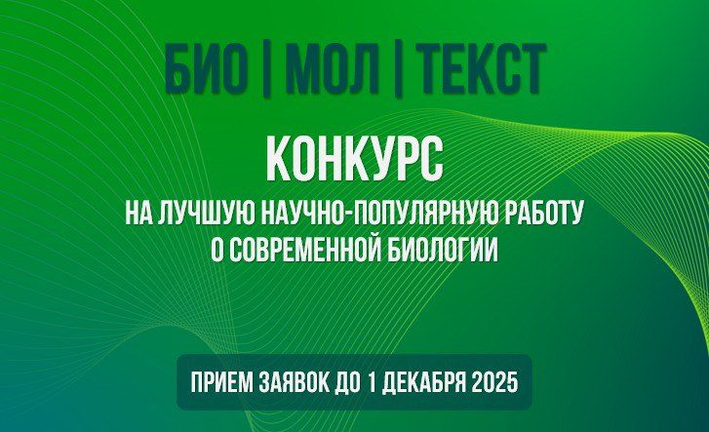Всероссийский конкурс научно-популярных работ о современной биологии — «Био|Мол|Текст»  Организатор: Научно-популярный портал «Биомолекула» | Цель конкурса - выявить новых авторов, поддержать молодых популяризаторов и предоставить площадку уже состоявшимся авторам в био- науке.  Номинации:  - «Свободная тема» (статья о любой области современной биологии (в рамках тематики сайта);  - «Своя работа» (истории о собственных исследованиях);  - «Искусственный интеллект в биологии» (работы о применении ИИ в биомедицине, биоинформатике и молекулярной биологии);  - «Академия & Бизнес» (рассказы о взаимодействии науки и индустрии);  - «Наглядно о ненаглядном» (научно-популярные визуальные форматы (иллюстрации, видео, анимации и т.п.);  - Школьная номинация (для 5–11 классов) | До 1 декабря 2025 года | Физические лица | https://biomolecula.ru/biomoltext/bio-mol-tekst-2025

